Наименования блюд | Выход блюда, г | Ингредиенты | Брутто, г | 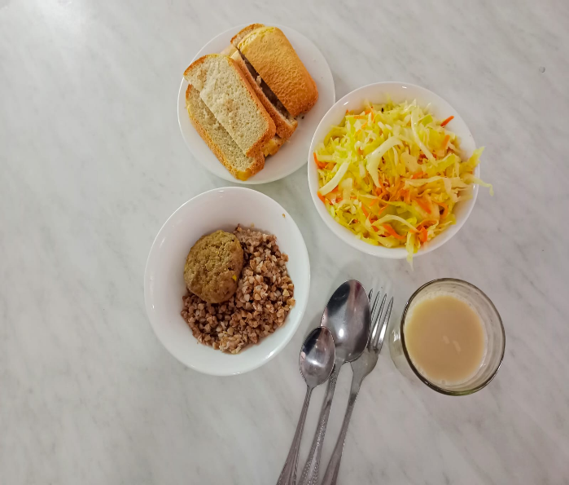
Салат из капусты | 60 | Капуста | 56,8
 |  | Морковь | 20
 |  | Масло раст | 12
 |  | Сахар | 5
 |  | Соль йодир | 1
Котлета мясная (говядина) | 80 | Мясо гов | 100
 |  | Хлеб | 22,5
 |  | Молоко | 24
 |  | Лук | 10
 |  | Сухари | 20
 |  | Соль йодир | 1
Гречка отварная | 100 | Крупа | 60
 |  | Масло слив | 5
 |  | Соль йодир | 1
Хлеб р/п | 20 | Хлеб | 40
Чай с сахаром с молоком | 200 | Заварка | 2
 |  | Сахар | 20
 |  | Молоко | 30

